绝密★启用前 试卷类型：A
2007年普通高等学校招生全国统一考试(广东卷)
物 理

本试卷共8页，20小题，满分150分。考试用时l20分钟。
注意事项：1．答卷前，考生务必用黑色字迹的钢笔或签字笔将自己的姓名和考生号、试室号、座位号填写在答题卡上。用2B铅笔将试卷类型（A）填涂在答题卡相应位置上。将条形码横贴在答题卡右上角“条形码粘贴处”。
2．选择题每小题选出答案后，用2B铅笔把答题卡上对应题目选项的答案信息点涂黑，如需改动，用橡皮擦干净后，再选涂其他答案，答案不能答在试卷上。
3．非选择题必须用黑色宁迹钢笔或签字笔作答，答案必须写在答题卡各题目指定区域内相应位置上；如需改动，先划掉原来的答案，然后再写上新的答案；不准使用铅笔和涂改液。不按以上要求作答的答案无效。
4．作答选做题时，请先用2B铅笔填涂选做题的题组号对应的信息点，再作答。漏涂、错涂、多涂的，答案无效。
5．考生必须保持答题卡的整洁。考试结束后，将试卷和答题卡一并交回。

一、选择题：每小题4分，满分40分。本大题共l2小题，其中1-8小题为必做题，9-12小题为选做题，考生只能在9-10、11-12两组中选择一组作答。在每小题给出的四个选项中，有一个或一个以上选项符合题目要求，全部选对得4分，选不全得2分，有选错或不答的得0分。
1．许多科学家在物理学发展过程中做出了重要贡献，下列表述正确的是
A．卡文迪许测出引力常数
B．法拉第发现电磁感应现象
C．安培提出了磁场对运动电荷的作用力公式
E₄
E₃
E₂
E₁
图1
D．库仑总结并确认了真空中两个静止点电荷之间的相互作用规律
2．图1所示为氢原子的四个能级，其中为基态，若氢原子A处于激发态E₂，氢原子B处于激发态E₃，则下列说法正确的是
A．原子A可能辐射出3种频率的光子
B．原子B可能辐射出3种频率的光子
C．原子A能够吸收原子B发出的光子并跃迁道能级E₄
D．原子B能够吸收原子A发出的光子并跃迁道能级E₄
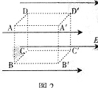
3．图2所示的匀强电场E的区域内，由A、B、C、D、A＇、B＇、C＇、D＇作为顶点构成一正方体空间，电场方向与面ABCD垂直。下列说法正确的是
A．AD两点间电势差U_{AD}与A A＇两点间电势差U_{AA＇}
B．带正电的粒子从A点沿路径A→D→D＇移到D＇点，电场力做正功
C．带负电的粒子从A点沿路径A→D→D＇移到D＇点，电势能减小
D．带电的粒子从A点移到C＇点，沿对角线A C＇与沿路径A→B→B＇→C＇电场力做功相同
4．机车从静止开始沿平直轨道做匀加速运动，所受的阻力始终不变，在此过程中，下列说法正确的是
A．机车输出功率逐渐增大
B．机车输出功率不变
C．在任意两相等时间内，机车动能变化相等
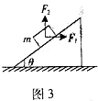
D．在任意两相等时间内，机车动量变化大小相等
5．如图3所示，在倾角为θ的固定光滑斜面上，质量为m的物体受外力F₁和F₂的作用，F₁方向水平向右，F₂方向竖直向上。若物体静止在斜面上，则下列关系正确的是
A．$F_{1}\text{sin}θ+F_{2}\text{cos}θ=\text{mg}\text{sin}θ,F_{2}≤\text{mg}$
B．$F_{1}\text{cos}θ+F_{2}\text{sin}θ=\text{mg}\text{sin}θ,F_{2}≤\text{mg}$
C．$F_{1}\text{sin}θ−F_{2}\text{cos}θ=\text{mg}\text{sin}θ,F_{2}≤\text{mg}$
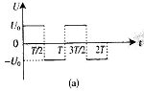
D．$F_{1}\text{cos}θ−F_{2}\text{sin}θ=\text{mg}\text{sin}θ,F_{2}≤\text{mg}$
6．平行板间加如图4（a）所示周期变化的电压，重力不计的带电粒子静止在平行板中央，从t=0时刻开始将其释放，运动过程无碰板情况。图4（b）中，能定性描述粒子运动的速度图象正确的是

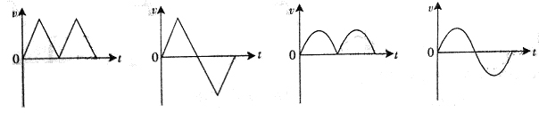
A B C D

(b)

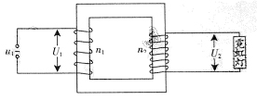
7．图5是霓虹灯的供电电路，电路中的变压器可视为理想变压器，已知变压器原线圈与副线圈匝数比$\frac{n_{1}}{n_{2}}=\frac{1}{\text{20}}$，加在原线圈的电压为$u_{1}=\text{311}\text{sin}\text{100}πt$（V），霓虹灯正常工作的电阻R=440kΩ，I₁、I₂表示原、副线圈中的电流，下列判断正确的是
A．副线圈两端电压6220V，副线圈中的电流14.1mA 图5
B．副线圈两端电压4400V，副线圈中的电流10.0mA
C．I₁<I₂
D．I₁>I₂
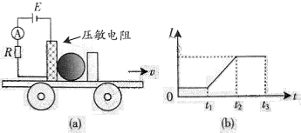
8．压敏电阻的阻值随所受压力的增大而减小，右位同学利用压敏电阻设计了判断小车运动状态的装置，其工作原理如图6（a）所示，将压敏电阻和一块挡板固定在绝缘小车上，中间放置一个绝缘重球。小车向右做直线运动过程中，电流表示数如图6（b）所示，下列判断正确的是
A．从t₁到t₂时间内，小车做匀速直线运动
B．从t₁到t₂时间内，小车做匀加速直线运动
C．从t₂到t₃时间内，小车做匀速直线运动
D．从t₂到t₃时间内，小车做匀加速直线运动
选做题
第一组（9-10小题）：适合选修3-3（含2-2）模块的考生
9．一定质量的理想气体，在某一平衡状态下的压强、体积和温度分别为p₁、V₁、T₁，在另一平衡状态下的压强、体积和温度分别为p₂、V₂、T₂，下列关系正确的是
A．p₁ =p₂，V₁=2V₂，T₁= $\frac{1}{2}$T₂ B．p₁ =p₂，V₁=$\frac{1}{2}$V₂，T₁= 2T₂
C．p₁ =2p₂，V₁=2V₂，T₁= 2T₂ D．p₁ =2p₂，V₁=V₂，T₁= 2T₂
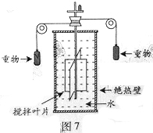
10．图7为焦耳实验装置图，用绝热性能良好的材料将容器包好，重物下落带动叶片搅拌容器里的水，引起水温升高。关于这个实验，下列说法正确的是
A．这个装置可测定热功当量
B．做功增加了水的热量
C．做功增加了水的内能
D．功和热量是完全等价的，无区别
第一组（11-12小题）：适合选修3-4模块的考生
11．关于光的性质，下列说法正确的是
A．光在介质中的速度大于光在真空中的速度
B．双缝干涉说明光具有波动性
C．光在同种介质种沿直线传播
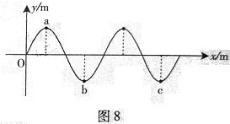
D．光的偏振现象说明光是纵波
12．图8是一列简谐横波在某时刻的波形图，已知图中b位置的质点起振比a位置的质点晚0.5s，b和c之间的距离是5cm，则此列波的波长和频率应分别为
A．5m，1Hz
B．10m，2Hz
C．5m，2Hz
D．10m，1Hz

二、非选择题：本大题共8小题，共110分。按题目要求作答。解答题应写出必要的文字说明、方程和重要演算步骤，只写出最后答案的不能得分。有数值计算的题，答案中必须明确写出数值和单位。
13．（12分）
实验室新进了一批低电阻的电磁螺线管，已知螺线管使用的金属丝电阻率ρ=1.7×10⁻⁸Ωm。课外活动小组的同学设计了一个试验来测算螺线管使用的金属丝长度。他们选择了多用电表、电流表、电压表、开关、滑动变阻器、螺旋测微器（千分尺）、导线和学生电源等。
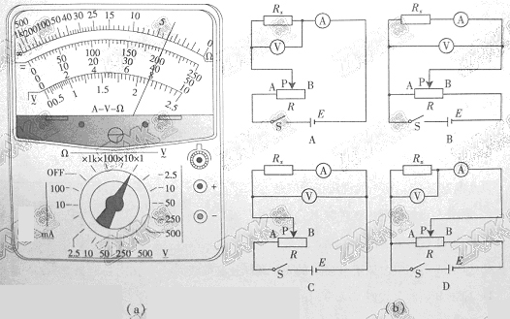
（1）他们使用多用电表粗测金属丝的电阻，操作工程分一下三个步骤：（请填写第②步操作）
①将红、黑表笔分别插入多用电表的“+”、“-”插孔；选择电阻档“×1”；
②________________________________________________________________；
③把红黑表笔分别与螺线管金属丝的两端相接，多用表的示数如图9（a）所示。
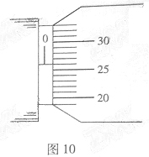
（2）根据多用电表示数，为了减少实验误差，并在实验中获得较大的电压调节范围，应从图9（b）的A、B、C、D四个电路中选择_________电路来测量金属丝电阻；
（3）他们使用千分尺测量金属丝的直径，示数如图10所示，金属丝的直径为_________mm；
（4）根据多用电表测得的金属丝电阻值，可估算出绕制这个螺线管所用金属丝的长度约为_________m。（结果保留两位有效数字）
（5）他们正确连接电路，接通电源后，调节滑动变阻器，发现电流始终无示数。请设计一种方案，利用多用电表检查电路故障并写出判断依据。（只需写出简要步骤）
_________________________________________________________________________________

14．（8分）如图11（a）所示，小车放在斜面上，车前端栓有不可伸长的细线，跨过固定在斜面边缘的小滑轮与重物相连，小车后面与打点计时器的纸带相连。起初小车停在靠近打点计时器的位置，重物到地面的距离小于小车到滑轮的的距离。启动打点计时器，释放重物，小车在重物的牵引下，由静止开始沿斜面向上运动，重物落地后，小车会继续向上运动一段距离。打点计时器使用的交流电频率为50Hz。图11（b）中a、b、c是小车运动纸带上的三段，纸带运动方向如箭头所示。
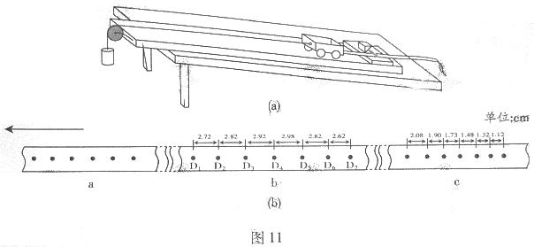
（1）根据所提供纸带上的数据，计算打c段纸带时小车的加速度大小为_________m/s²。（结果保留两位有效数字）
（2）打a段纸带时，小车的加速度是2.5 m/s²。请根据加速度的情况，判断小车运动的最大速度可能出现在b段纸带中的_________。
（3）如果取重力加速度10m/s²，由纸带数据可推算出重物与小车的质量比为_________。

15．（10分）
（1）放射性物质${}_{\text{84}}^{\text{210}}{}\text{Po}$和${}_{\text{27}}^{\text{60}}{}\text{Co}$的核衰变方程为：
${}_{\text{84}}^{\text{210}}{}\text{Po}={}_{\text{82}}^{\text{206}}{}\text{Pb}+X_{1}$ ${}_{\text{27}}^{\text{60}}{}\text{Co}={}_{\text{28}}^{\text{60}}{}\text{Ni}+X_{2}$
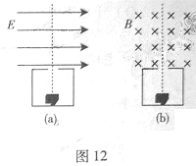
方程中的X₁代表的是______________，X₂代表的是______________。
（2）如图12所示，铅盒内装有能释放α、β和γ射线的放射性物质，在靠近铅盒的顶部加上电场E或磁场B，在图12（a）、（b）中分别画出射线运动轨迹的示意图。（在所画的轨迹上须标明是α、β和γ中的哪种射线）
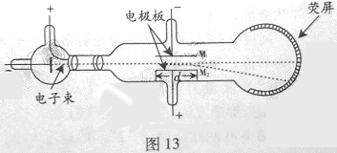
（3）带电粒子的荷质比$\frac{q}{m}$是一个重要的物理量。某中学物理兴趣小组设计了一个实验，探究电场和磁场对电子运动轨迹的影响，以求得电子的荷质比，实验装置如图13所示。
①他们的主要实验步骤如下：
- 首先在两极板M₁M₂之间不加任何电场、磁场，开启阴极射线管电源，发射的电子从两极板中央通过，在荧幕的正中心处观察到一个亮点；
- 在M₁M₂两极板间加合适的电场：加极性如图13所示的电压，并逐步调节增大，使荧幕上的亮点逐渐向荧幕下方偏移，直到荧幕上恰好看不见亮点为止，记下此时外加电压为U。请问本步骤目的是什么？
- 保持步骤B中的电压U不变，对M₁M₂区域加一个大小、方向合适的磁场B，使荧幕正中心重现亮点，试问外加磁场的方向如何？
②根据上述实验步骤，同学们正确推算处电子的荷质比与外加电场、磁场及其他相关量的关系为$\frac{q}{m}=\frac{U}{B^{2}d^{2}}$。一位同学说，这表明电子的荷质比将由外加电压决定，外加电压越大则电子的荷质比越大，你认为他的说法正确吗？为什么？

16．（12分）土星周围有许多大小不等的岩石颗粒，其绕土星的运动可视为圆周运动。其中有两个岩石颗粒A和B与土星中心距离分别位r_{A}=8.0×10⁴km和r _{B}=1.2×10⁵km。忽略所有岩石颗粒间的相互作用。（结果可用根式表示）
（1）求岩石颗粒A和B的线速度之比。
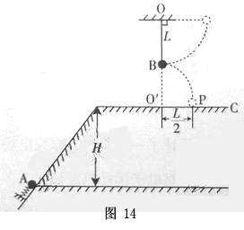
（2）求岩石颗粒A和B的周期之比。
（3）土星探测器上有一物体，在地球上重为10N，推算出他在距土星中心3.2×10⁵km处受到土星的引力为0.38N。已知地球半径为6.4×10³km，请估算土星质量是地球质量的多少倍？

17．（16分）如图14所示，在同一竖直上，质量为2m的小球A静止在光滑斜面的底部，斜面高度为H=2L。小球受到弹簧的弹性力作用后，沿斜面向上运动。离开斜面有，达到最高点时与静止悬挂在此处的小球B发生弹性碰撞，碰撞后球B刚好能摆到与悬点O同一高度，球A沿水平方向抛射落在水平面C上的P点，O点的投影O＇与P的距离为L/2。已知球B质量为m，悬绳长L，视两球为质点，重力加速度为g，不计空气阻力，求：
（1）球B在两球碰撞后一瞬间的速度大小；
（1）球A在两球碰撞后一瞬间的速度大小；
（1）弹簧的弹性力对球A所做的功。

18．（17分）如图15（a）所示，一端封闭的两条平行光滑导轨相距L，距左端L处的中间一段被弯成半径为H的1/4圆弧，导轨左右两段处于高度相差H的水平面上。圆弧导轨所在区域无磁场，右段区域存在磁场B₀，左段区域存在均匀分布但随时间线性变化的磁场B（t），如图15（b）所示，两磁场方向均竖直向上。在圆弧顶端，放置一质量为m的金属棒ab，与导轨左段形成闭合回路，从金属棒下滑开始计时，经过时间t₀滑到圆弧顶端。设金属棒在回路中的电阻为R，导轨电阻不计，重力加速度为g。
（1）问金属棒在圆弧内滑动时，回路中感应电流的大小和方向是否发生改变？为什么？
（2）求0到时间t₀内，回路中感应电流产生的焦耳热量。
（3）探讨在金属棒滑到圆弧底端进入匀强磁场B₀的一瞬间，回路中感应电流的大小和方向。
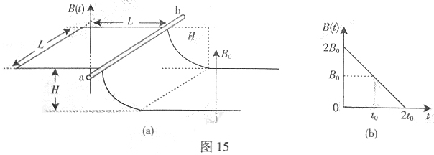

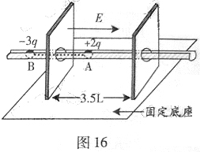
19．（17分）如图16所示，沿水平方向放置一条平直光滑槽，它垂直穿过开有小孔的两平行薄板，板相距3.5L。槽内有两个质量均为m的小球A和B，球A带电量为+2q，球B带电量为-3q，两球由长为2L的轻杆相连，组成一带电系统。最初A和B分别静止于左板的两侧，离板的距离均为L。若视小球为质点，不计轻杆的质量，在两板间加上与槽平行向右的匀强电场E后（设槽和轻杆由特殊绝缘材料制成，不影响电场的分布），求：
（1）球B刚进入电场时，带电系统的速度大小；
（2）带电系统从开始运动到速度第一次为零所需的时间及球A相对右板的位置。

20．（18分）图17是某装置的垂直截面图，虚线A₁A₂是垂直截面与磁场区边界面的交线，匀强磁场分布在A₁A₂的右侧区域，磁感应强度B=0.4T，方向垂直纸面向外，A₁A₂与垂直截面上的水平线夹角为45°。A₁A₂在左侧，固定的薄板和等大的挡板均水平放置，它们与垂直截面交线分别为S₁、S₂，相距L=0.2m。在薄板上P处开一小孔，P与A₁A₂线上点D的水平距离为L。在小孔处装一个电子快门。起初快门开启，一旦有带正电微粒通过小孔，快门立即关闭，此后每隔T=3.0×10⁻³s开启一此并瞬间关闭。从S₁S₂之间的某一位置水平发射一速度为v₀的带正电微粒，它经过磁场区域后入射到P处小孔。通过小孔的微粒与档板发生碰撞而反弹，反弹速度大小是碰前的0.5倍。
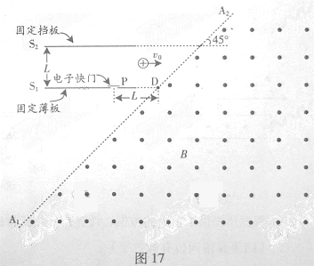
（1）经过一次反弹直接从小孔射出的微粒，其初速度v₀应为多少？
（2）求上述微粒从最初水平射入磁场到第二次离开磁场的时间。（忽略微粒所受重力影响，碰撞过程无电荷转移。已知微粒的荷质比$\frac{q}{m}=1\text{.}0×{\text{10}}^{3}C/{\text{kg}}$。只考虑纸面上带电微粒的运动）
2007年广东省物理试题参考答案
一.选择题:每小题4分,满分40分.本大题共12小题,其中1—8小题为必做题,9—12小题为选做题,考生只能在9—10、11—12两组选择一组作答.在每小题给出的四个选项中,有一个或一个以上选项符合题目要求,全部选对的得4分,选不全的得2分，有错选或不答的给0分。
A卷
1.ABD
2.B
3.BD
4.AD
5.B
6.A
7.BD
8.D
9.D
10.AC
11.BC
12.A
二.非选择题：本大题8小题，共110分。按题目要求作答。解答时请写出必要的文字说明、方程式和重要的演算步骤。只写出最后答案的不能得分，有数值计算的题，答案中必须明确写出数值和单位。
13.(本题满12分)（本题考查考生对基本电路图的了解，基本仪器的使用，考查数据估算与运算能力、误差分析能力及实验能力与探究能力。）
（1）将红、黑表笔短接，调整调零旋钮调零
（2）D
（3）0.260mm(0.258---0.262mm均给分)
（4）12m或13m
（5）以下两种解答都正确：
①使用多用电表的电压档位,接通电源,逐个测量各元件、导线上的电压,若电压等于电源电压,说明该元件或导线断路故障。
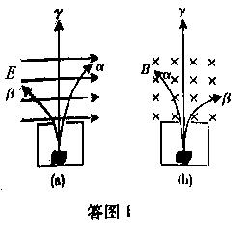
②使用多用电表的电阻档位,断开电路或拆下元件、导线,逐个测量各元件、导线上的电阻,若电阻为无穷大,说明该元件或导线断路故障.
14. (本题满8分)（本题考查考生对有效数字的认识,对实验数据的处理、数字运算、实验误差的处理，考查推理能力和实验探究能力.）
（1）5.0m/s²(结果是4.8 m/s²的得1分)
（2）D₄D₃区间内
（3）1:1
15. (本题满10分)（本题考查考生对原子核的基本知识以及电磁场对带电粒子作用的基本规律的了解,考查实验与探究能力、理解能力和推理能力）
（1）X₁代表的是${}_{2}^{4}{}H_{e}$(或$α$),X₂代表的是${}_{−1}^{0}{}e$(或$β$)（2）如答图1所示.(曲率半径不作要求,每种射线可只画出一条轨迹.)
（3）①B.使电子刚好落在正极板的近荧光屏端边缘,利用已知量表达q/m.
C.垂直电场方向向外(垂直纸面向外)
②说法不正确,电子的荷质比是电子的固有参数.
16. (本题满12分)（本题考查考生对天体运动基本规律的认识和理解,考查理解能力、推理能力和应用数学处理物理问题的能力.）
解:（1）设土星质量为M₀,颗粒质量为m,颗粒距土星中心距离为r,线速度为v,根据牛顿第二定律和万有引力定律:$\frac{{\text{GM}}_{0}m}{r^{2}}=\frac{{\text{mv}}^{2}}{r}$ ①
解得:$v=\sqrt{\frac{{\text{GM}}_{0}}{r}}$。对于A、B两颗粒分别有: $v_{A}=\sqrt{\frac{{\text{GM}}_{0}}{r_{A}}}$和$v_{B}=\sqrt{\frac{{\text{GM}}_{0}}{r_{B}}}$，
得:$\frac{v_{A}}{v_{B}}=\frac{\sqrt{6}}{2}$ ②
（2）设颗粒绕土星作圆周运动的周期为T,则:
$T=\frac{2πr}{v}$ ③
对于A、B两颗粒分别有: $T_{A}=\frac{2{πr}_{A}}{v_{A}}$和$T_{B}=\frac{2{πr}_{B}}{v_{B}}$
得: $\frac{T_{A}}{T_{B}}=\frac{2\sqrt{6}}{9}$ ④
（3）设地球质量为M,地球半径为r₀,地球上物体的重力可视为万有引力,探测器上物体质量为m₀,在地球表面重力为G₀,距土星中心r₀/=$3\text{.}2×{\text{10}}^{5}$km处的引力为G₀’,根据万有引力定律:
$G_{0}=\frac{{\text{GMm}}_{0}}{r_{0^{2}}}$ ⑤
$G_{0}^{'}=\frac{{\text{GM}}_{0}m_{0}}{r_{0^{'2}}}$ ⑥
由⑤⑥得：$\frac{M_{0}}{M}=\text{95}$ (倍) ⑦
17. (本题满16分)（本题考查考生对力学基本规律的理解和应用,考查理解能力、分析综合能力及应用数学推理能力和应用数学处理物理问题的能力.）
解:（1）设碰撞后的一瞬间,球B的速度为v_{B}/,由于球B恰好与悬点O同一高度,根据动能定理:
$−\text{mgL}=0−\frac{1}{2}{\text{mv}}_{B}^{'2}$ ①
$v_{B}^{'}=\sqrt{2\text{gL}}$ ②
（2）球A达到最高点时,只有水平方向速度,与球B发生弹性碰撞.设碰撞前的一瞬间,球A水平方向速度为v_{x}.碰撞后的一瞬间,球A速度为v_{x}/.球A、B系统碰撞过程中动量守恒和机械能守恒:
$2{\text{mv}}_{x}=2{\text{mv}}_{x}^{'}+{\text{mv}}_{B}^{'}$ ③
$\frac{1}{2}×2{\text{mv}}_{x}^{2}=\frac{1}{2}×2{\text{mv}}_{x}^{'2}+\frac{1}{2}×2{\text{mv}}_{B}^{'2}$ ④
由②③④解得:$v_{x}^{'}=\frac{1}{4}\sqrt{2\text{gL}}$ ⑤
及球A在碰撞前的一瞬间的速度大小$v_{x}=\frac{3}{4}\sqrt{2\text{gL}}$ ⑥
（3）碰后球A作平抛运动.设从抛出到落地时间为t,平抛高度为y,则:
$\frac{l}{2}=v_{x}^{'}t$ ⑦
$y=\frac{1}{2}{\text{gt}}^{2}$ ⑧
由⑤⑦⑧得:y=L
以球A为研究对象,弹簧的弹性力所做的功为W,从静止位置运动到最高点:
$W−2\text{mg}(y+2L)=\frac{1}{2}×2{\text{mv}}_{x}^{2}$⑨
由⑤⑥⑦得:
W=$\frac{\text{57}}{8}$mgL ⑩
18. (本题满17分)（本题考查考生对电磁学、力学基本规律的认识和理解，考查理解能力、分析综合能力、应用数学处理物理问题的能力及获得信息的推理能力.）
解：（1）感应电流的大小和方向均不发生改变。因为金属棒滑到圆弧任意位置时，回路中磁通量的变化率相同。 ①
（2）0—t₀时间内，设回路中感应电动势大小为E₀，感应电流为I，感应电流产生的焦耳热为Q，由法拉第电磁感应定律：
$E_{0}=\frac{Δφ}{Δt}=L^{2}\frac{B_{0}}{t_{0}}$ ②
根据闭合电路的欧姆定律：$I=\frac{E_{0}}{R}$ ③
由焦定律及②③有：$Q=I^{2}\text{Rt}=\frac{L^{4}B_{0}^{2}}{t_{0}R}$ ④
（3）设金属进入磁场B₀一瞬间的速度变v，金属棒在圆弧区域下滑的过程中，机械能守恒：
$\text{mgH}=\frac{1}{2}{\text{mv}}^{2}$ ⑤
在很短的时间$Δt$内，根据法拉第电磁感应定律，金属棒进入磁场B₀区域瞬间的感应电动势为E，则：
$E=\frac{Δφ}{Δt},\frac{Δx}{Δt}=v$
$Δφ=B_{0}LΔx+L^{2}ΔB(t)$ ⑥
由闭合电路欧姆定律及⑤⑥，求得感应电流：
$I=\frac{B_{0}L}{R}\left(\sqrt{2\text{gH}}−\frac{L}{t_{0}}\right)$ ⑦
根据⑦讨论：
I.当$\sqrt{2\text{gH}}=\frac{L}{t_{0}}$时，I=0；
II.当$\sqrt{2\text{gH}}>\frac{L}{t_{0}}$时，$I=\frac{B_{0}L}{R}\left(\sqrt{2\text{gH}}−\frac{L}{t_{0}}\right)$，方向为$b→a$；
III.当$\sqrt{2\text{gH}}<\frac{L}{t_{0}}$时，$I=\frac{B_{0}L}{R}\left(\frac{L}{t_{0}}−\sqrt{2\text{gH}}\right)$，方向为$a→b$。
19．(本题满17分)（本题考查考生对牛顿第二定律和运动学基本规律的理解，考查运用分析、假设、探究、推理等方法处理多过程物理问题的能力。）
解：对带电系统进行分析，假设球A能达到右极板，电场力对系统做功为W₁，有：
$$W_{1}=2\text{qE}×2\text{.}5L+(−3\text{qE}×1\text{.}5L)>0$$
而且还能穿过小孔，离开右极板。 ①
假设球B能达到右极板，电场力对系统做功为W₂，有：
$$W_{2}=2\text{qE}×2\text{.}5L+(−3\text{qE}×3\text{.}5L)<0$$
综上所述，带电系统速度第一次为零时，球A、B应分别在右极板两侧。 ②
（1）带电系统开始运动时，设加速度为a₁，由牛顿第二定律：
$a_{1}=\frac{2\text{qE}}{2m}$=$\frac{\text{qE}}{m}$ ③
球B刚进入电场时，带电系统的速度为v₁，有：
$v_{1}^{2}=2a_{1}L$ ④
由③④求得：$v_{1}=\sqrt{\frac{2\text{qEL}}{m}}$ ⑤
（2）设球B从静止到刚进入电场的时间为t₁，则：
$t_{1}=\frac{v_{1}}{a_{1}}$ ⑥
将③⑤代入⑥得：
$t_{1}=\sqrt{\frac{2\text{mL}}{\text{qE}}}$ ⑦
球B进入电场后，带电系统的加速度为a₂，由牛顿第二定律：
$a_{2}=\frac{−3\text{qE}+2\text{qE}}{2m}=−\frac{\text{qE}}{2m}$ ⑧
显然，带电系统做匀减速运动。设球A刚达到右极板时的速度为v₂，减速所需时间为t₂，则有：
$v_{2}^{2}−v_{1}^{2}=2a_{2}×1\text{.}5L$ ⑨
$t_{2}=\frac{v_{2}−v_{1}}{a_{2}}$ ⑩
求得： $v_{2}=\frac{1}{2}\sqrt{\frac{2\text{qEL}}{m}},t_{2}=\sqrt{\frac{2\text{mL}}{\text{qE}}}$ ⑾
球A离电场后，带电系统继续做减速运动，设加速度为a₃，再由牛顿第二定律：
$a_{3}=\frac{−3\text{qE}}{2m}$ ⑿
设球A从离开电场到静止所需的时间为t₃，运动的位移为x，则有：
$t_{3}=\frac{0−v_{2}}{a_{3}}$ ⒀
$−v_{2}^{2}=2a_{3}x$ ⒁
求得：$t_{1}=\frac{1}{3}\sqrt{\frac{2\text{mL}}{\text{qE}}},x=\frac{L}{6}$ ⒂
由⑦⑾⒂可知，带电系统从静止到速度第一次为零所需的时间为：
$t=t_{1}+t_{2}+t_{3}=\frac{7}{3}\sqrt{\frac{2\text{mL}}{\text{qE}}}$ ⒃
球A相对右板的位置为：$x=\frac{L}{6}$ ⒄
20．(本题满18分)（本题考查考生对带电粒子在磁场中运动的理解，运用几何作图处理和表达较复杂的物理运动问题，考查分析综合能力。）
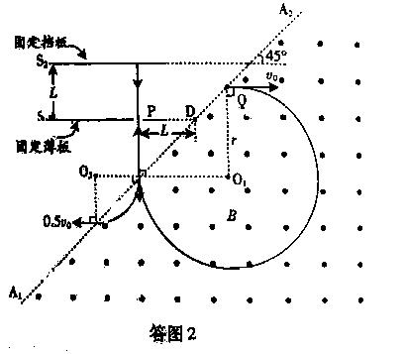
解：如图2所示，设带正电微粒在S₁S₂之间任意点Q以水平速度v₀进入磁场，微粒受到的洛仑兹力为f，在磁场中做圆周运动的半径为r，有：
f=qv₀B ①
$f=\frac{{\text{mv}}_{0}^{2}}{r}$ ②
由①②得：$r=\frac{{\text{mv}}_{0}}{\text{qB}}$
欲使微粒能进入小孔，半径r的取值范围为：$L<r<2L$ ③
代入数据得：
80m/s<v₀<160m/s
欲使进入小孔的微粒与挡板一次相碰返回后能通过小孔，还必须满足条件：
$\frac{L}{v_{0}}+\frac{L}{0\text{.}5v_{0}}=\text{nT}$ 其中n=1,2,3,…… ④
由①②③④可知，只有n=2满足条件，即有：v₀=100m/s ⑤
（2）设微粒在磁场中做圆周运动的周期为T₀，从水平进入磁场到第二次离开磁场的总时间为t，设t₁、t₄分别为带电微粒第一次、第二次在磁场中运动的时间，第一次离开磁场运动到挡板的时间为t₂，碰撞后再返回磁场的时间为t₃，运动轨迹如答图2所示，则有：
$T_{0}=\frac{2πr}{v_{0}}$ ⑥ $t_{1}=\frac{3}{4}T_{0}$ ⑦ $t_{2}=\frac{2L}{v_{0}}$ ⑧ $t_{3}=\frac{2L}{0\text{.}5v_{0}}$ ⑨ $t_{4}=\frac{1}{4}T_{0}$ ⑩
$t=t_{1}+t_{2}+t_{3}+t_{4}=2\text{.}8×{\text{10}}^{−2}$(s) ⑾

